Tỳ kheo Pannissara

MẦM SỐNG
Cẩm nang thực hành

Sư Chân Tuệ (Sư Thư) biên soạn

LỜI GIỚI THIỆU

Cuốn sách này bao gồm những chỉ dẫn, ý kiến về quan niệm và phương cách sống của các bậc thầy. Suy ngẫm và áp dụng những điều này sẽ giúp cho chúng ta có được định hướng đúng trong những thăng trầm của cuộc sống.

Không nhất thiết phải áp dụng tất cả, hãy nhặt ra những điều phù hợp và cần thiết nhất. Nó có thể giúp chúng ta thay đổi quan niệm của mình trước đây và nhìn nhận cuộc sống một cách lạc quan hơn.

Hy vọng cuốn sách nhỏ này sẽ giúp cho cuộc sống trở nên sinh động hơn.

NHÓM BIÊN TẬP

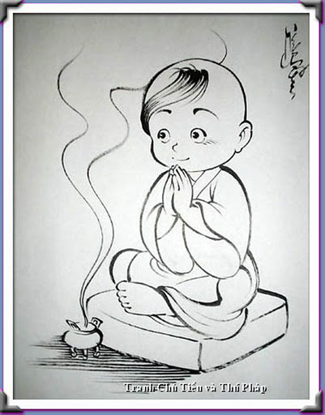

CHẤT LIỆU TỪ CUỘC SỐNG
J. Krishnamurti

- Bạn có thể phát hiện ra được tiến trình hay diễn biến của cơn giận hay không? Khá dễ dàng để có thể thấy được nguyên nhân và biết được tại sao bạn lại nổi giận, nhưng liệu bạn có ghi nhận được các sắc thái và biểu hiện của cơn giận? Bạn có quan sát nó như đang xem một con vật mới lạ không?
- Chúng ta chỉ muốn chuyển hướng sự quan tâm bằng cách thay thế một quan tâm khác. Nhưng tóm lại tất cả các thay thế đó đều giống nhau, có chăng là chỉ khác nhau về mặt ngôn từ mà thôi.
- Cái mà bạn tìm kiếm thì bạn sẽ có được, nhưng nó không phải là sự thật. Hãy chỉ nên yên lặng ghi nhận tiến trình suy nghĩ và ghi nhận cả ước muốn được giải thoát khỏi nó.
- Việc chiếm hữu cho dù mang tính tích cực hay tiêu cực đều là một gánh nặng. Ngay khi bạn chiếm hữu được bạn sẽ mất đi sự quan tâm thích thú. Trong quá trình cố gắng chiếm hữu, bạn luôn tỉnh thức và thích thú nhưng khi đạt được thì thật buồn chán. Bạn lại muốn chiếm hữu nhiều hơn nhưng quá trình theo đuổi này chỉ tiến tới sự tẻ nhạt. Chừng nào bạn còn nhiều mục tiêu và ra sức đạt được thì còn có sự thích thú. Nhưng ngay khi đã đạt được rồi, nó sẽ trở thành buồn chán.
- Làm thế nào ghi nhận được việc chúng ta bị ràng buộc? Điều đó chỉ có thể được do có sự hiểu biết một tiến trình khác đó là việc dính mắc. Nếu có thể hiểu được tại sao có sự dính mắc thì chúng ta mới có thể ghi nhận được sự ràng buộc.
- Dính mắc là một lối thoát và lối thoát này củng cố sự ràng buộc. Nếu tôi dính mắc vào bạn là bởi vì bạn đang trở thành lối thoát cho bản thân tôi do vậy bạn rất quan trọng đối với tôi và tôi phải sở hữu nắm giữ bạn. Bạn trở thành nhân tố ràng buộc còn lối thoát là sự ràng buộc.
- Chúng ta luôn cố gắng trở thành cái này hoặc cái khác hay đạt được một trạng thái nhất định hoặc để có một kinh nghiệm nào đó và tránh đi những cái khác, như vậy cái tâm luôn bị bận rộn, nó không bao giờ lặng yên để lắng nghe những đau đớn và giằng xé trong tâm.
- Ghi nhận một thói quen mà không lựa chọn và nuôi dưỡng một thói quen khác chính là việc chấm dứt thói quen đó.
- Có một sự khác biệt lớn giữa tâm bận rộn và tâm nhanh nhạy, tâm nhanh nhạy thì lặng yên hay biết và không có sự lựa chọn.
- Chừng nào chúng ta còn sự dính mắc thì nỗi sợ vẫn đang bị che khuất và bị khoá chặt lại. Vấn đề không phải sợ cái gì, mà bạn có ghi nhận việc mình đang sợ không?
- Tất cả hành động xuất phát từ ý chí, ham muốn hay khát vọng đều do tâm sinh ra. Tâm chính là việc đánh giá, so sánh hay qui kết. Nếu tâm nhận thức được sự thật này, không thông qua sự tranh luận, lên án hay tín điều mà chỉ đơn thuần ghi nhận thì suy nghĩ sẽ kết thúc.
- Liệu bạn có nhận thấy khi đang quan sát một đối tượng nào đó thì tâm sẽ hoạt động chậm lại? Khi quan sát một cái xe đang chạy trên đường hay chú tâm nhìn vào một đối tượng cụ thể nào đó thì tâm của bạn hoạt động dường như chậm hơn? Việc theo dõi quan sát làm tâm chậm lại. Nhìn ngắm một bức tranh, một hình ảnh hay một đối tượng sẽ giúp tâm lắng xuống, trở nên chậm lại và tỉnh thức khi có sự quan sát, đó là do có sự chú tâm của một tâm không bận rộn, tức là nó thoát ra khỏi các thành kiến, đánh giá, so sánh…
- Sự thật là sự phủ định của cái sai, không phải là cái đối lập của cái sai. Sự thật thì hoàn toàn khác biệt với điều tích cực hay tiêu cực. Tâm suy nghĩ về cái đối lập thì không thể nào nhận biết được sự thật.
- Được sống là để không có hy vọng, không có lo lắng cho ngày mai. Đó không phải là sự thất vọng hay hững hờ. Nhưng chúng ta không hề sống mà chỉ luôn theo đuổi cái bóng của quá khứ hoặc tương lai. Sống hạnh phúc là sống mà không có hy vọng.
- Việc muốn tìm ra một lối thoát hay giải pháp chỉ làm rắc rối thêm vấn đề. Do không hiểu việc cần giải quyết nên bạn lại đưa thêm vào đó nhiều vấn đề. Thực chất là cái tâm đang tìm kiếm một sự hy vọng, một câu trả lời cho vấn đề đó. Thấy được sự sai lầm này bạn sẽ trực diện đối mặt với vấn đề.
- Khi hiểu được cái sai là cái sai, thấy được sự thật trong cái sai và thấy được sự thật là sự thật thì chính là sự khởi đầu của trí tuệ.
- Khi bạn ghi nhận việc mình đang không lắng nghe thì chính ngay đó là một hành động.
- Tiến trình học hỏi là quan sát, nhìn tổng thể và sau đó phân tích. Như vậy sự việc sẽ trở nên rất đơn giản. Nhưng nếu phân tích và cố gắng đạt được sự tổng thể thì bạn có thể đi sai hướng.
- Sự ghi nhận chỉ có thể hiện hữu khi bạn quan sát được các phản ứng của mình.
- Có một sự tranh đấu giữa những đòi hỏi nhu cầu của cơ thể và việc giải quyết của tâm. Nếu là người nghiện rượu, bạn sẽ phải làm gì? Thay vì việc uống rượu là do thói quen, bạn sẽ không uống nữa mà phải tạo các thói quen tâm lý khác, chẳng hạn quan sát việc đôi môi đang há hốc, việc nghịch các ngón tay hay việc bạn đang cau mày.
- Có sự khác biệt giữa việc phân tích và việc quan sát: quan sát là nhìn một cách trực tiếp, không có người quan sát ở đó. Bạn nhìn màu áo đỏ, hồng hoặc đen đúng như nó hiện có mà không bình luận rằng “ tôi không thích màu đó” Việc tôi nhìn màu đỏ mà không có nhận xét rằng “thích” hay “không thích”, đó chính là quan sát. Còn phân tích ngụ ý muốn nói rằng “ tôi không thích màu đỏ do mẹ tôi cãi nhau với bố tôi rằng……” nó sẽ kéo bạn về thời thơ ấu.
- Có một mối quan hệ giữa điếu thuốc lá và bạn. Đây là thói quen, đây là cách mà toàn bộ tâm trí vận hành. Tôi làm điều đó vì có được cảm giác an toàn. Tôi mắc vào thói quen đó do tôi không còn phải suy nghĩ về nó nữa. Tâm tôi cảm thấy nó an toàn khi vận hành trong thói quen. Như vậy tôi thấy được toàn bộ cơ chế của việc hình thành thói quen. Thông qua một thói quen hút thuốc tôi đã phát hiện ra toàn bộ cách thức và bộ máy tạo ra các thói quen.
- Thời khắc bạn cho rằng “cái này là đúng”, như vậy là kết thúc bạn không thể học thêm gì nữa.
- Tiến trình học hỏi không phải là một phương pháp: bạn có thể học thông qua một phương pháp nhưng nó chỉ cột chặt tâm vào một hệ thống nhất định. Nếu bạn đang học tức là bạn quan sát. Nếu bạn quan sát thấy rằng một hệ thống làm ràng buộc tâm và làm cho nó trở nên máy móc. Tất cả các hệ thống đều giống nhau, bạn chỉ cần học lấy một cái.
- Học hỏi có nghĩa là gì? Đó là sự tò mò khám phá. Bạn phải liên tục tò mò khám phá trong từng giây phút.
- Chúng ta không nên đặt ra câu hỏi không thể giải đáp mà đặt câu hỏi theo hướng cái gì có thể xảy ra. Nếu đặt câu hỏi không thể, cái tâm sẽ tìm ra câu trả lời theo hướng không thể.
- Sự phụ thuộc che đậy sự trống rỗng và nông cạn của bạn. Khi thấy được điều này, bạn sẽ được tự do.
- Liệu có phát hiện ra rằng ta dính mắc là vì phụ thuộc, sư phụ thuộc này là do nỗi sợ sự trống rỗng. Liệu bạn có ghi nhận được sự trống rỗng và toàn bộ tiến trình này? Khi ghi nhận được sự trống rỗng, liệu có nỗi sợ ở đó không hay chỉ thuần tuý là sự trống rỗng? Ta có ghi nhận thực tế là ta đang cô đơn không?
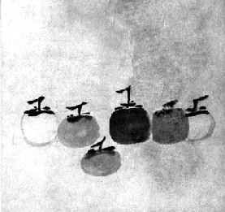

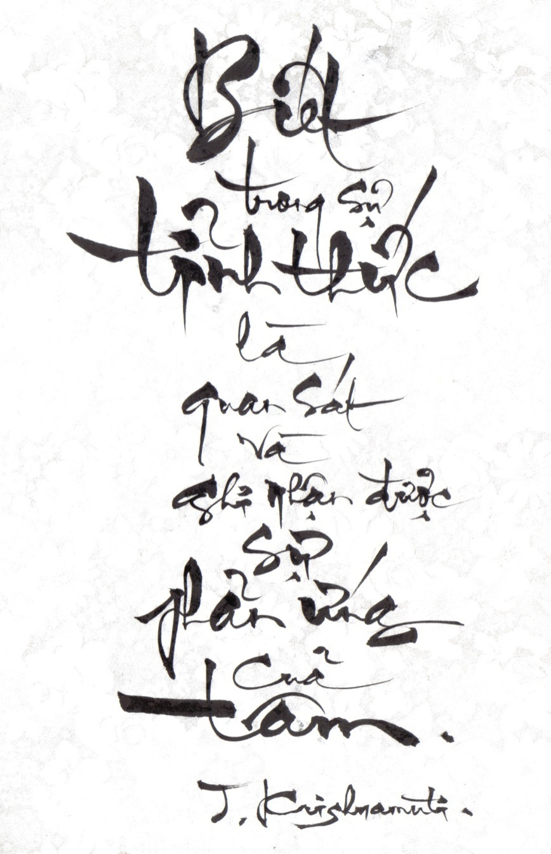
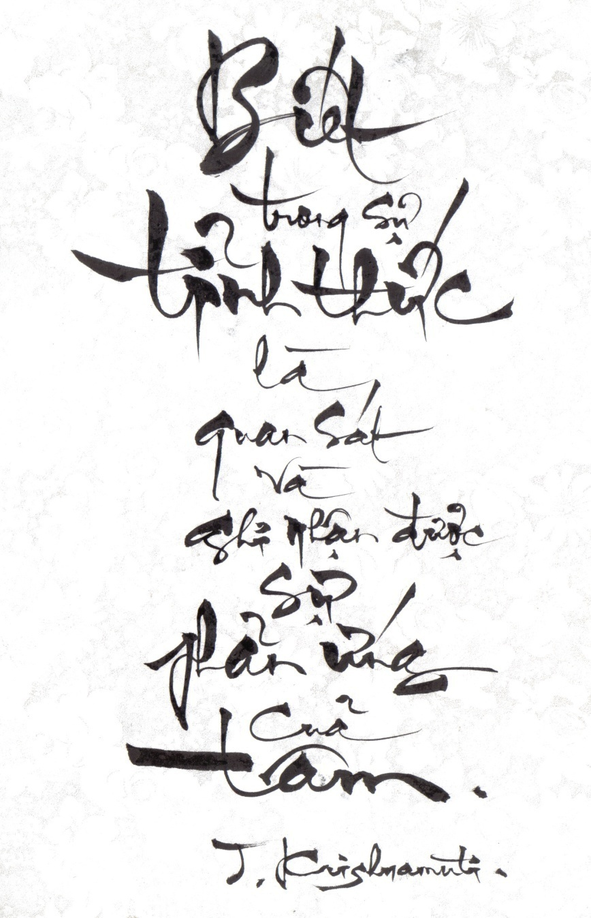

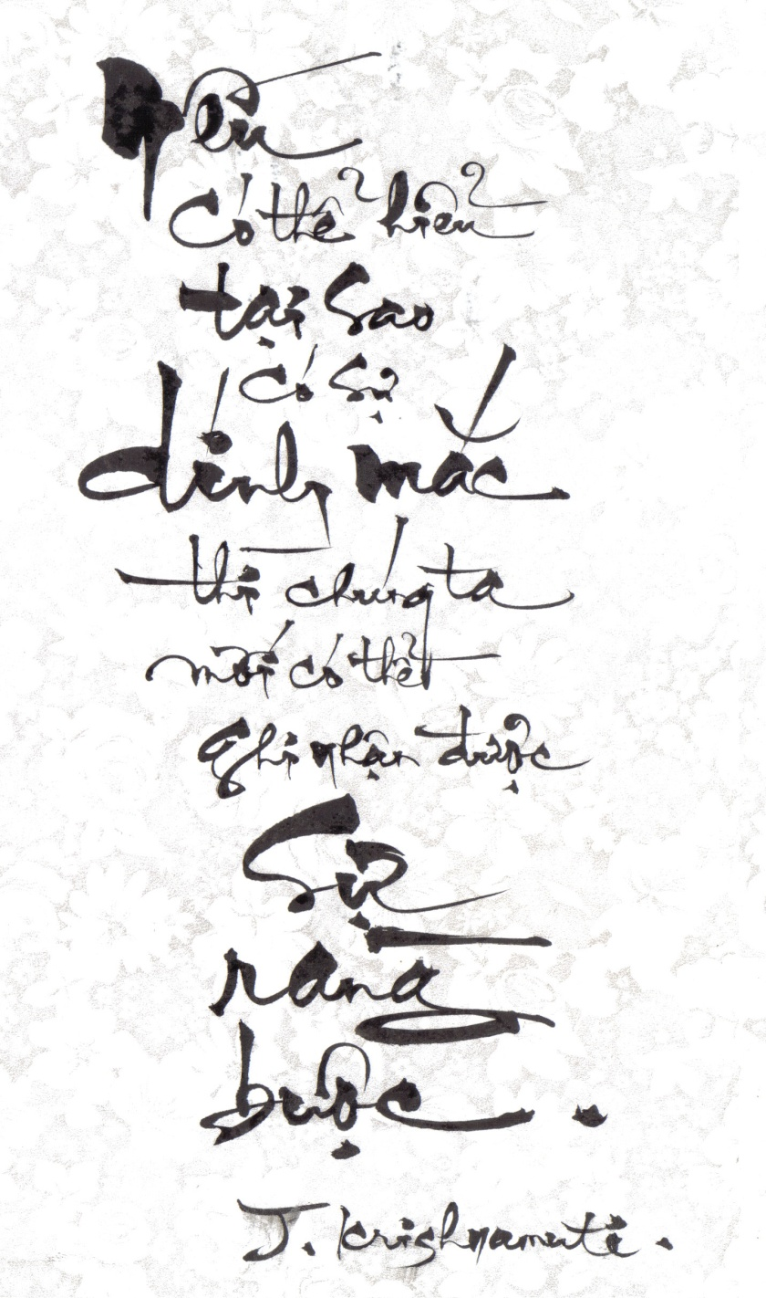

GÓP NHẶT
Thiền sư Tejaniya

- Khi tâm hiểu được lợi ích của việc thực hành, nó sẽ tìm được thời gian và cách thức thích hợp để áp dụng những điều đã học được.

- Nếu thấy được rõ ràng sự khác biệt to lớn phẩm chất tâm khi có chánh niệm và khi không có chánh niệm, bạn tự động muốn duy trì chánh niệm ngày càng nhiều hơn.

- Hãy ghi nhớ mục đích của thiền minh sát không phải là để giải thoát bạn khỏi những gì đang xảy ra mà để giúp bạn hiểu được cái đang xảy ra.

- Khi xử lý cảm xúc bạn có thể tự hỏi mình bốn câu hỏi:

- Khi có cảm xúc này, nó làm cho thân và tâm tôi tốt lên hay xấu đi? Nó làm cho tôi thoái mái hay khó chịu?

- “Cảm xúc này ra làm sao, nó tiến triển thế nào?”
- “Tại sao tôi có cảm xúc này?”
- “Liệu cảm xúc này có cần thiết hay không?”.

Ngoài ra còn có thể hỏi:
- “Ai đang nổi cáu vậy?” hay là “Cơn sân này là cái gì?”
Những câu hỏi như vậy sẽ làm cho tâm trở nên thích thú, tỉnh thức. Nhưng đừng đặt ra quá nhiều câu hỏi, nó sẽ làm bạn rối trí, thường mỗi lần một câu hỏi là đủ rồi.

- Hãy học cách duy trì chánh niệm và định (tức là sự ổn định của tâm) trong cuộc sống thường ngày.

- Cái gì làm cho tâm trạo động? Tại sao bạn lại đánh mất chánh niệm? Tại sao tâm trở nên háo hức? Có cần thiết phải vội vã không? Tìm hiểu khám phá theo cách này sẽ giúp bạn sử lý thành thạo hơn các tình huống khó khăn và ngăn ngừa được các bất thiện tâm khởi sinh.

- Trong suốt cả ngày cho dù có ở công sở hay không, hãy tạo thói quen kiểm tra loại cảm xúc phản ứng nào có mặt trong tâm mình khi tiếp xúc với mọi người.
- Mỗi khi thích hay không thích khởi sinh tâm sẽ không chỉ đơn thuân ghi nhận mà nó cần tự hỏi tại sao thích hoặc không thích khởi sinh. Nó sẽ nhận thấy rằng tự bản thân đối tượng không phải là xấu hay đẹp, tích cực hay tiêu cực mà do sự đánh giá hay định kiến tạo ra đối tượng như vậy.
- Khi phát hiện thấy có sự đánh giá, bạn cần phải tìm hiểu xem: việc đánh giá này dựa trên trí tuệ hay tâm si. Nếu do tâm si, tâm sẽ phản ứng cùng với tham hoặc sân. Nếu do trí tuệ, tâm sẽ quan sát đối tượng như nó đang hiện có và sẽ không có phản ứng, không có việc thích hay không thích.
- Trong việc quan sát, chánh tư duy hay thái độ chân chánh cần phải đi đầu.
- Nếu quan sát kỹ và truy về nguồn gốc của hành động hay tâm bất thiện bạn sẽ thấy nó xuất phát từ một trong những thói quen bất thiện ở mức độ vi tế, đó là thói quen mà bạn đã có trước đây.
- Khi trí tuệ tăng trưởng bạn sẽ càng nhận thấy rằng ngay cả ước muốn nhìn dù là vô hại nhất thì cũng là bất thiện và nó ngăn không cho bạn thấy được sự thật.
- Tự hỏi xem tại sao bạn lại thích một số loại thức ăn nhất định nào đó, hãy tìm ra lý do thích đáng để trả lời cho việc tại sao bạn cần ăn những thứ đó.
- Một kỳ vọng cho dù là vi tế nhất cũng làm bóp méo bức tranh.
- Bạn cần phải học hỏi từ việc mình đang làm, không chỉ ngồi đó và mong chờ kết quả.
- Hãy duy trì việc quan sát tiến trình, khi bị mất hoặc khi thiết lập được chánh niệm và học hỏi từ đó.
- Đối tượng quan sát có thể rất đơn giản và trực tiếp, nhưng tuệ giác có được từ sự quan sát đó thì có thể rất sâu.
- Phiền não sẽ không còn lối vào nếu bạn nhường quyền ưu tiên cho trí tuệ.
- Phiền não là những ảo thuật gia tài ba nếu bạn không ghi nhận sự có mặt của chúng.
- Kinh nghiệm của bạn thì luôn thay đổi, chánh kiến và tà kiến luôn đến rồi đi, bạn cần duy trì việc tìm hiểu khám phá kinh nghiệm trong từng khoảnh khắc.
- Khi nuôi dưỡng phát triển các thiện tâm thì tự động các bất thiện tâm sẽ bị thay thế.
- Chừng nào bận rộn làm việc thiện bạn sẽ không còn thời gian cho việc bất thiện.
- Chức năng của chánh niệm là ghi nhận mọi hiện tượng xảy ra trong tâm. Trí tuệ sẽ quyết định các vấn đề cần được xử lý.
- Bạn cần quan sát lặp đi lặp lại nhiều lần cùng một vấn đề nhưng dưới nhiều góc độ, khía cạnh khác nhau.
- Chỉ khi bạn thực sự muốn biết thì tâm mới trở nên thích thú quan sát sự vật hiện tượng.
- Các câu hỏi sẽ tới một cách tự nhiên và đưa ra định hướng cho việc tiếp tục quan sát của tâm.
- Suy nghĩ là một hoạt động cần thiết của tâm, nhưng chúng ta chớ nên tham gia hoặc chìm đắm vào đó!
- Điều tối quan trọng là nhận biết được giá trị của bản thân chánh niệm. Khoảnh khắc có chánh niệm tức là chúng ta đã thay thế vô minh bằng sự hiểu biết.
- Hiểu biết cái gì đang xảy ra sẽ đem lại sự bình an tĩnh lặng cho tâm.
- Chánh tinh tấn hay cố gắng đúng mức chỉ đạt được khi có thông tin đúng.
- Cố gắng đạt được mục tiêu hoặc kết quả nhất định là do tâm tham thúc đẩy. Trí tuệ hiểu được các mối quan hệ nhân quả và nó sẽ tập trung để thực hiện các điều kiện nhân duyên này.
- Khi sự tỉnh thức yếu đi, đó là dấu hiệu của việc thiếu chánh tinh tấn.
- Hãy cố gắng ghi nhận sự khác biệt về mức độ tinh tấn cần thiết để duy trì chánh niệm trong các tư thế khác nhau. Khi bạn đi thiền hành, tâm khá bận rộn và ghi nhận nhiều đối tượng khác nhau. Khi ngồi thiền tâm ít phải làm việc hơn, do vậy bạn cần học cách điều chỉnh để duy trì sự tỉnh thức trong tư thế này.
- Cố gắng làm cho tâm trở nên thích thú hơn trong việc quan sát, đó là tinh tấn có trí tuệ.
- Nếu sự tò mò muốn hiểu biết không tới một cách tự nhiên thì bạn có thể tự đặt ra câu hỏi cho mình.
- Thực hành giống như một người bệnh không phải là đi thật chậm, mà tâm lúc này không còn muốn làm bất kỳ điều gì, chỉ quan sát một cách thụ động và chấp nhận mọi thứ xảy ra.
- Bạn muốn đưa ra quyết định nhanh hay chính xác? Giữa nhanh và đúng liệu cái nào quan trọng hơn?
- Khi còn có thích hoặc không thích hay tâm đang trạo động bạn không thể đưa ra được quyết định đúng đắn. Đừng bao giờ đưa ra quyết định chỉ bởi vì bạn thích hoặc không thích một cái gì đó.
- Cảm giác thoái mái là khi không còn kỳ vọng và lo âu.
- Khi không có sự hiểu biết thì luôn có kháng cự hay đối kháng đối với sự khó chịu.
- Nếu có định ngay trong thời khắc này thì giới của bạn hoàn toàn trong sạch.
- Tâm bị hôn trầm do không có sự thích thú quan sát.
- Đừng quan sát đối tượng hay kinh nghiệm đang xảy ra, hãy quan sát cái tâm đang ghi nhận đối tượng hay kinh nghiệm đó.
- Nếu bạn thấy mình phản ứng quá mạnh, hãy ghi nhận nó và chuyển sang một đối tượng trung lập, ví dụ như hơi thở hay cảm thọ trên thân. Khi tâm trở nên định tĩnh, hãy trở lại quan sát kinh nghiệm xảy ra.
- Phẩm chất tâm khi bạn rơi vào giấc ngủ cũng là phẩm chất tâm khi bạn thức dậy. Hãy duy trì phẩm chất tâm của bạn trong suốt cả ngày.
- Trong giấc mơ bạn không thể kiểm soát bất kỳ cái gì và các phiền não sẽ tìm được cách để biểu hiện chính mình.
- Nếu có thể ghi nhận mọi ý nghĩ xảy ra thì bạn sẽ tự động ghi nhận được những giấc mơ của mình.
- Không có gì cũ cả, mọi khoảnh khắc đều hoàn toàn tươi mới. Cái bạn ghi nhận ngay bây giờ cũng chính là sự ghi nhận lần đầu tiên.
- Liệu bạn có ghi nhận được điều mình đang nhận biết cảm thọ xảy ra? Đó chính là sự ghi nhận đối với chánh niệm.
- Lui lại quan sát bạn sẽ thấy tiến trình ghi nhận đang thực sự xảy ra một cách tự nhiên.
- Liệu bạn có nhận thấy mình có thể nghe mặc dù không cần lắng nghe và thấy cái đang xảy ra mặc dù không cần chú tâm nhìn? Chỉ khi không làm bất kỳ hành động nào chúng ta mới thấy được sự vô vi, tính vô ngã.
- Khi chánh niệm đã có đà bạn không cần làm bất kỳ điều gì cả. Tâm biết cái gì cần phải làm.
- Giả sử bạn đang chánh niệm trên hơi thở và tâm đột nhiên phóng đi nơi khác. Liệu bạn sẽ đem tâm trở lại hơi thở hay buông xả nó? Đem tâm trở lại hơi thở là do tinh tấn, còn buông xả là do Pháp đang vận hành.
- Nếu chỉ chú tâm trên một đối tượng thì thông tin cần thiết không thể thu thập và trí tuệ không thể tăng trưởng.
- Có một sự khác biệt giữa việc hoàn toàn chú tâm vào một hoạt động và việc thoải mái ghi nhận hành động đang xảy ra.
- Với việc luôn kiểm tra thái độ của mình, bạn sẽ tạo được thói quen cho phép mình ghi nhận trạng thái tâm mà bạn đang có. Khi thành thục quan sát tâm, bạn sẽ thấy toàn bộ bức tranh, chẳng hạn như các thái độ, đối tượng, cảm xúc và bất kỳ những thay đổi nào xảy ra.
- Đừng cố gắng làm bất kỳ điều gì cả, thậm chí cũng đừng cố gắng hành thiền.
- Nếu bạn không chấp nhận tình hình hay khó khăn xảy ra thì bạn không thể xem xét giải quyết chúng được.
- Bạn đang cảm nhận cảm xúc hay chỉ ghi nhận cảm xúc xảy ra, nói cách khác là bạn đang quan sát khách quan hay có sự tham dự trong đó?
- Kỳ vọng càng lớn thì cơn sân càng mạnh khi không đạt được.
- Nếu mong muốn một kết quả nào xảy ra thì tâm bạn đã sẵn sàng để lèo lái tình hình.
- Bất cứ khi nào xem xét tìm hiểu vấn đề bạn cần thận trọng kiểm tra xem mình có kỳ vọng ở đó hay không. Khi nghe hay đọc được một điều gì đó tương tự như kinh nghiệm của bạn có được trong lúc hành thiền, bạn có thể lý giải kinh nghiệm của mình theo chiều hướng đó.
- Nếu trí tuệ thấy mầu đen nó cũng hiểu rằng cái đó không phải là trắng. Nếu thấy được khổ, nó hiểu rằng điều đối nghịch cũng có thể xảy ra và tâm sẽ hướng về cái đó.
- Đừng cố gắng loại bỏ ham muốn hãy ghi nhận sự có mặt của nó.
- Nếu ham muốn khởi sinh từ một đối tượng cụ thể, bạn nên ngừng quan sát đối tượng đó vì nó không phải là đối tượng của Pháp mà là đối tượng của sự ham muốn. Đối tượng bạn cần quan sát là bản thân sự ham muốn. Hãy quan sát cảm thọ đi cùng với ham muốn đó.
- Cách chúng ta ứng xử và suy nghĩ bị chi phối bởi các ý kiến và giá trị mà chúng ta đã chấp nhận trước đây. Việc ghi nhận chúng sẽ tạo cho chúng ta có cơ hội đánh giá lại và tự động thay thế bằng những cái phù hợp hơn.
- Khi không tập trung vào bất cứ đối tượng nào bạn sẽ ghi nhận được tâm. Cũng giống như khi đeo kính mà không nhìn vào bất kỳ cái gì bạn sẽ dễ dàng nhận thấy đôi kính đang đeo trên mặt.
- Tâm không ở trong thân mà cũng không ở ngoài thân nhưng tâm luôn liên hệ với thân.
- Hãy ghi nhận tiến trình của cảm thọ mà không quá tập trung vào cảm giác khổ, lạc hay trung tính.
- Chánh niệm thấy được các khái niệm, còn sự hiểu biết hay trí tuệ sẽ biết được thực tại.
- Cái gì là động cơ cho suy nghĩ của bạn? hãy ghi nhận ước muốn suy nghĩ và cường độ của nó, thử xem nó tan biến hay tăng lên.
- Bạn chỉ cần kiểm tra xem chánh niệm có làm việc hay không?
- Hãy ghi nhớ rằng suy nghĩ cũng chính là một đối tượng giúp chúng ta phát triển chánh niệm, tinh tấn và định.
- Một suy nghĩ biến đi mất do bạn tập trung quan sát quá mức thì sẽ không có sự hiểu biết. Suy nghĩ chỉ dừng lại nhưng bạn không thấy được lý do tại sao, khi trí tuệ hiểu vấn đề nó sẽ nói cho bạn biết.
- Khi có chánh niệm liên tục đi cùng với thái độ chân chánh thì định sẽ phát triển một cách tự nhiên.

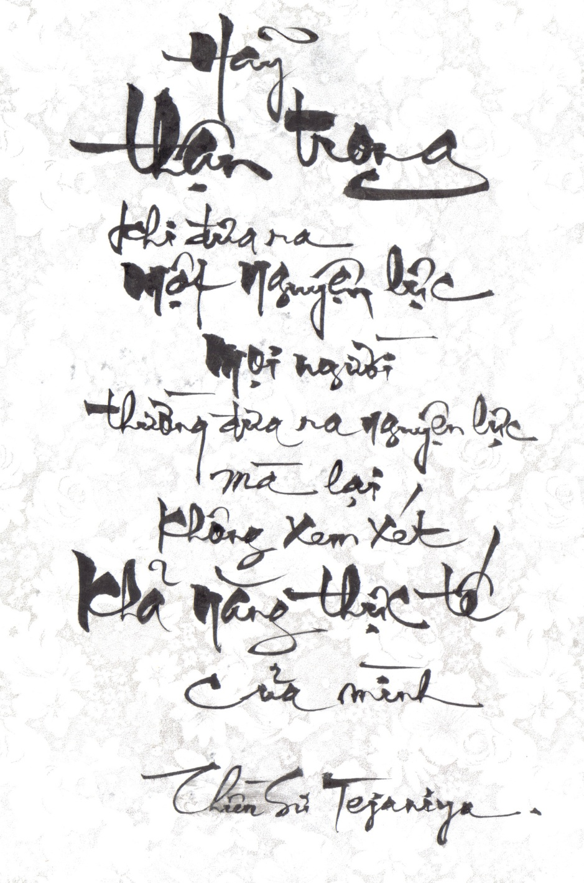

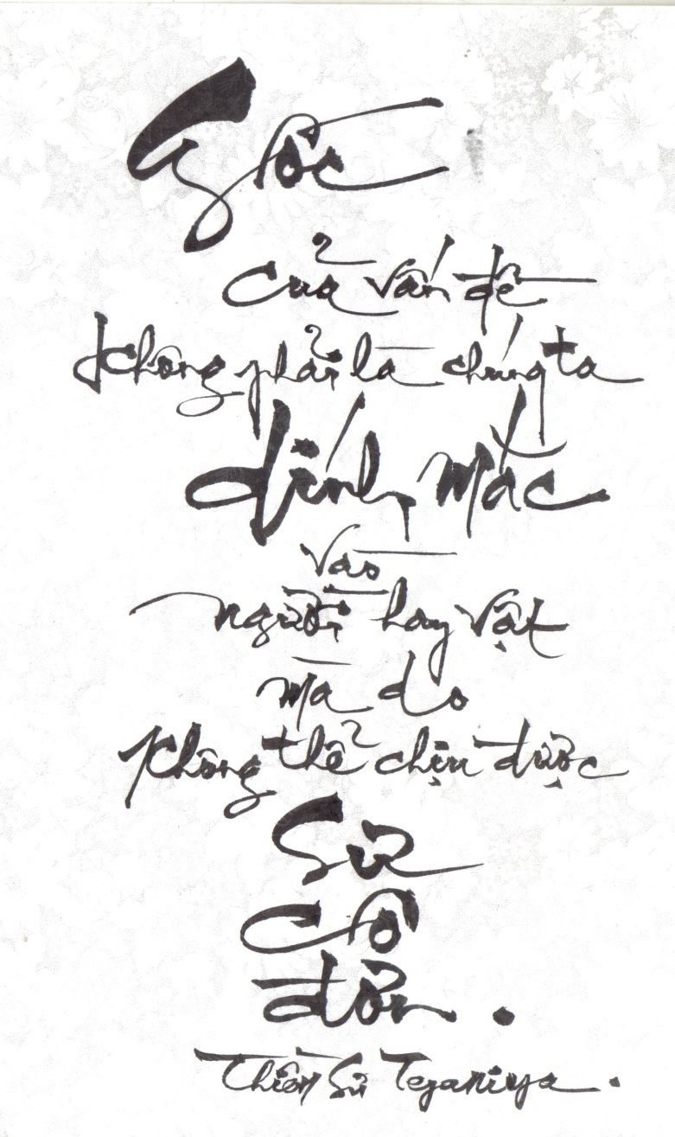

CON ĐƯỜNG HÀI HÒA
Achaah Chah

Chúng ta phải sử dụng cận định (Upacara samadhi) nghĩa là chúng ta nhập vào trạng thái tĩnh lặng và khi tâm đạt trạng thái tương đối tĩnh lặng, chúng ta thoát ra và quan sát hoạt động bên ngoài. Quán sát bên ngoài với tâm tĩnh lặng sẽ làm phát sinh trí tuệ. Điều này khá khó hiểu vì nó hầu như giống với việc suy nghĩ hay tưởng tượng thông thường. Khi đang có suy nghĩ chúng ta có thể cho rằng tâm không được bình an, nhưng thực tế suy nghĩ đang diễn ra trong trạng thái tĩnh lặng. Vẫn có sự quan sát, nhưng nó không làm ảnh hưởng tới sự tĩnh lặng. Chúng ta có thể để suy nghĩ xảy ra để quán chiếu, tìm hiểu nó. Đó không phải là việc suy nghĩ vu vơ. Việc quan sát này xuất phát từ một trạng thái tâm bình an tĩnh lặng. Điều này được gọi là “hay biết trong tĩnh lặng và tĩnh lặng trong sự hay biết”. Nếu nó chỉ đơn thuần là việc suy nghĩ hay tưởng tượng thông thường thì tâm sẽ không bình an tĩnh lặng mà nó sẽ bị khuấy động.
Có hai loại chánh định và tà định. Tà định là tâm nhập vào trạng thái tĩnh lặng nhưng không có sự ghi nhận nào cả. Bạn có thể ngồi hai giờ hay thậm chí cả ngày nhưng tâm không hề biết nó đang ở đâu hoặc cái gì đã xảy ra. Bạn chỉ có được sự tĩnh lặng, đơn giản vậy thôi. Nó giống như một con dao bén sắc nên chúng ta rất ngần ngại khi sử dụng. Đây là loại tĩnh lặng mê mờ vì không có nhiều sự hay biết ở đó. Hành giả có thể cho rằng họ đã đạt trạng thái siêu thoát mà không cần tìm hiểu gì nữa. Định lực có thể là kẻ thù hay rào cản ở giai đoạn này. Trí tuệ không thể nào khởi sinh vì không có sự nhận biết đúng sai.
Với chánh định thì dù ở mức độ tĩnh lặng nào cũng luôn có sự hay biết. Đây là loại định sẽ làm khởi sinh trí tuệ, bạn không thể để mất nó. Các hành giả nên hiểu rõ diều này. Bạn không nên thực hành nếu không có sự hay biết. Nó phải có mặt ngay từ đầu cho tới lúc kết thúc. Đây là loại định lực không có sự nguy hiểm.
Bạn có thể thắc mắc làm sao trí tuệ có thể khởi sinh từ loại định này, khi đã có chánh định, trí tuệ có cơ hội khởi sinh bất kỳ lúc nào trong tất cả các oai nghi hay tư thế. Khi mắt thấy sắc, tai nghe âm thanh, mũi ngửi thấy mùi, lưỡi cảm nhận vị giác, tâm ta luôn có sự hiểu biết đầy đủ về bản chất của các loại cảm thọ này mà không dính mắc vào chúng.
Khi có trí tuệ, tâm sẽ không chọn lựa. Trong bất kỳ tư thế nào, chúng ta đều có sự hay biết rõ ràng về việc thích hay không thích. Chúng ta xả bỏ cả hai loại này mà không dính chấp vào chúng. Đây là loại thực hành đúng đắn mà chúng ta cần áp dụng với tất cả các tư thế, không chỉ đối với thân mà còn đối với cả tâm, nó phải có chánh niệm và tỉnh giác trong suốt thời gian. Khi có chánh định trí tuệ sẽ khởi sinh. Đây là tuệ giác, sự hiểu biết về sự thật.
Có hai loại bình an tĩnh lặng: thô và vi tế. Sự bình an tĩnh lặng có được từ loại định thô. Khi tâm bình an tĩnh lặng chúng ta có được sự an lạc. Tâm coi sự an lạc này là bình an tĩnh lặng - sự an lạc hay đau khổ vẫn còn nằm trong luân hồi sinh tử. Không có sự giải thoát khỏi vòng luân hồi sinh tử chừng nào chúng ta còn dính chấp vào sự an lạc. Do vậy sự an lạc thì không phải là bình an tĩnh lặng mà sự bình an tĩnh lặng thì không phải là sự an lạc.
Còn loại bình an tĩnh lặng vi tế có được do trí tuệ. Ở đây chúng ta không nên nhầm lẫn sự bình an tĩnh lặng với sự an lạc. Chúng ta thấy rằng khi tâm có trí tuệ, nó quan sát và biết được sự hạnh phúc và khổ đau, thì chính đó là sự bình an tĩnh lặng. Sự an tĩnh lặng có được do trí tuệ sẽ thấy được sự thật của cả hạnh phúc và khổ đau. Sẽ không còn có sự dính chấp vào các trạng thái này tâm ta sẽ vượt lên trên hạnh phúc và khổ đau. Đây là mục tiêu thực sự của việc thực hành.

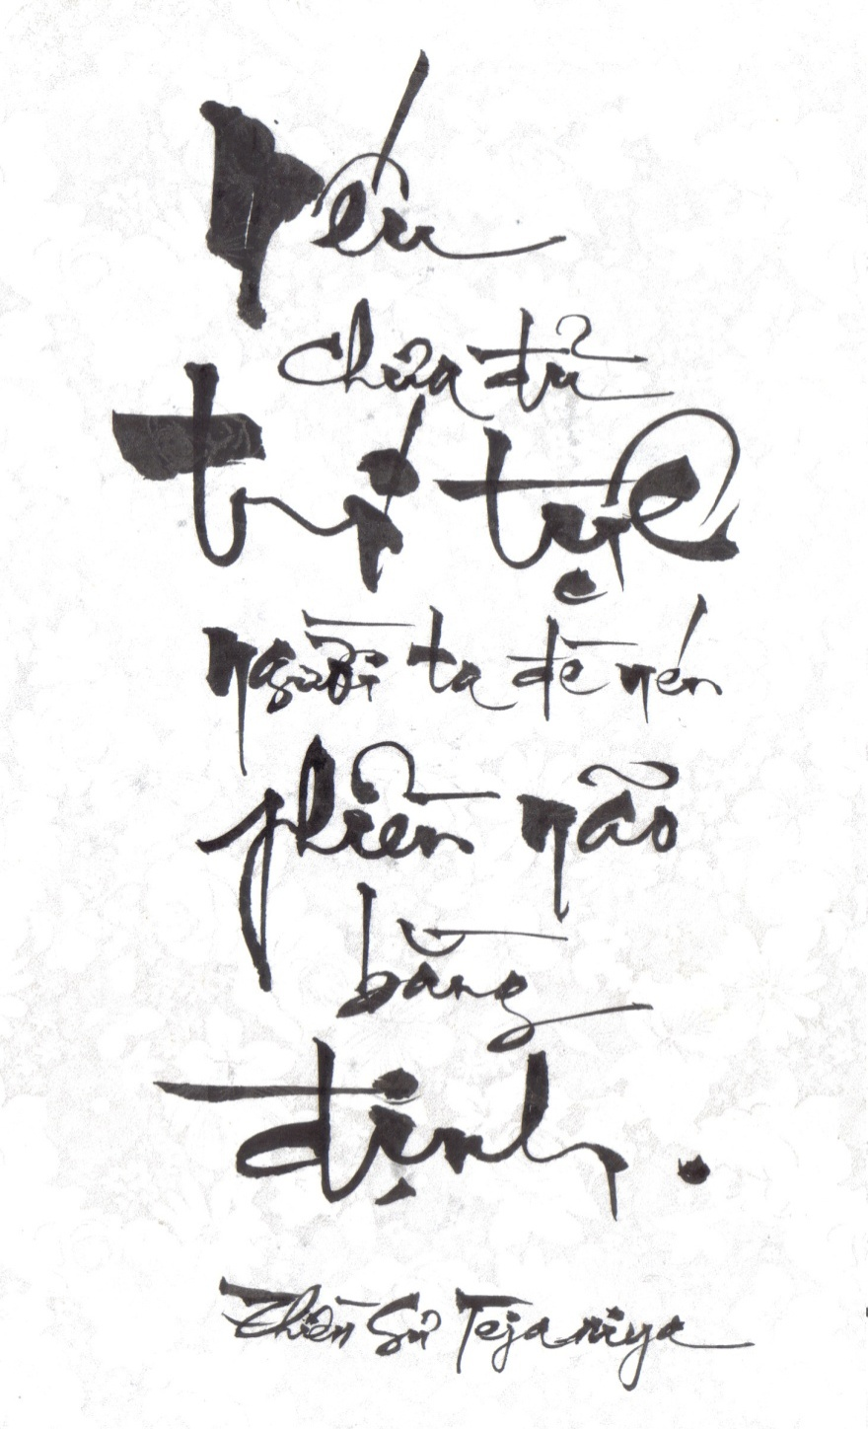

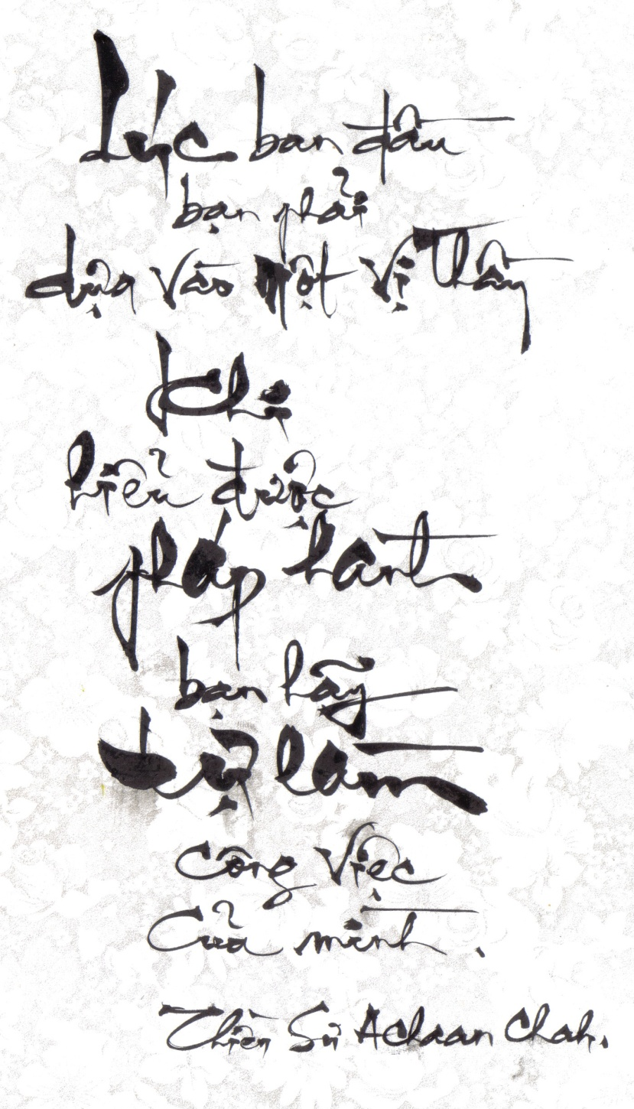

CÙNG SUY NGẪM
Thiền sư Tejaniya

- Nếu còn kỳ vọng nào trong khi thực hành, tâm sẽ trở nên bối rối lẫn lộn. Hãy quan sát thái độ này, đừng trông đợi hay kỳ vọng vào kết quả đạt được.
- Khi có trí tuệ, sự tinh tấn đã có mặt.
- Chánh niệm là ghi nhận cái gì đang xảy ra.
- Khi tâm được rảnh rỗi, nó sẽ suy nghĩ.
- Bất cứ khi nào cảm thấy thất vọng, hãy quan sát trạng thái này. Chúng ta sẽ thấy rằng không có cái gì và không có ai để có thể đổ lỗi là đã gây ra tình trạng này.
- Đưa ra các giả định chính là hoạt động của tâm si.
- Điều quan trọng là phải phân biệt một cách rõ ràng giữa đối tượng và tâm quan sát. Cái nào là đối tượng? cái nào là tâm?
- Bất cứ khi nào có sự buồn bực chán nản, đó là một dấu hiệu rõ ràng cho thấy bạn đang có mong cầu một cái gì đó mà không đạt được.
- Những suy nghĩ có thể lừa dối chúng ta, nhưng cảm thọ không thể nào lừa dối chúng ta được. Các cảm thọ là rất thật.
- Việc muốn nói chuyện và việc không muốn nói chuyện đều là những vấn đề giống nhau.
- Việc muốn hay không muốn làm một cái gì đó thì không quan trọng. Hãy tự hỏi xem mình có cần làm điều đó hay không.
- Đừng chú ý tới tiếng động mà hãy ghi nhận việc đang lắng nghe. Lắng nghe là bao hàm cả việc nhận biết tiếng động. Tương tự như vậy đối với việc nhìn, ngửi, nếm…
- Những phiền não nhỏ sẽ tăng trưởng phát triển. Nhưng rốt cục chúng ta cần phải quan sát được những biểu hiện thậm chí là nhỏ nhất của tham và sân.
- Tại sao chúng ta đang làm điều này? Liệu chúng ta muốn hay cần cái đó? Liệu nó có phải là điều thích hợp để làm trong hoàn cảnh hiện tại không?
- Khi không còn có tham và sân, chúng ta có thể đưa ra những quyết định đúng đắn.
- Chỉ đặt ra câu hỏi mà đừng tìm kiếm câu trả lời. Câu trả lời sẽ tới khi tâm đã thu thập đủ dữ liệu của vấn đề.
- Đừng tự nhắc nhở mình phải kiên nhẫn, hãy quan sát sự mất kiên nhẫn.
- Trí tuệ có thể kiểm soát cái tâm, nhưng bạn không thể kiểm soát tâm của mình được.
- Đừng cố gắng duy trì sự quân bình mà hãy cố gắng giữ gìn chánh niệm.
- Nếu có những vấn đề trong gia đình, chúng ta phải giải quyết chúng ở nhà, không thể giải quyết vấn đề đó tại trung tâm thiền.
- Hãy coi trọng kiến thức và sự hiểu biết. Thực hành nhiều tới mức có thể và bằng lòng với bất kỳ kết quả nào đạt được.
- Chúng ta đang chú ý tới cái gì? Đang nhìn, nghe, ngửi, xúc chạm, nếm hay đang suy nghĩ? Liệu có chìm đắm vào việc nhìn, nghe, ngửi, xúc chạm đó không? Liệu có miên man suy nghĩ không? Đừng để bị các thói quen cũ lôi kéo, hãy rèn tâm của mình.
- Khi có một thái độ sai lạc, cái tâm không thể nào hùng mạnh được. Khi tâm trở nên hùng mạnh, nó có thể quan sát bất kỳ cái gì có thể. Đó chính là hoạt động của Pháp, không có ai tham gia vào đó cả. Đừng bao giờ quá cố gắng để quan sát bất kỳ cái gì. Sự háo hức quan sát là biểu hiện của tâm tham.
- Đừng cố gắng tìm xem tâm ở đâu, nơi chốn hay trú xứ chỉ là khái niệm, cần nhận biết được tâm thông qua sự hoạt động hay sinh hoạt của nó.
- Cái chúng ta dự kiến đó chỉ là suy nghĩ, có thể dự kiến một vấn đề nào đó nhưng vẫn chưa làm bất kỳ điều gì cả vì tác ý chưa đủ mạnh. Còn tác ý thực sự thì không phải là suy nghĩ, nó chỉ là những xung lực hay năng lượng của tâm.
- Biết tại sao tâm đang làm điều gì là trí tuệ.
- Đôi khi một suy nghĩ quá vi tế tới mức không thể biết được liệu nó có bị phiền não chi phối hay không, nhưng có thể cảm nhận được điều đó.
- Sự hiểu biết thực sự về khổ đế sẽ làm giải thoát khổ đau, nó sẽ làm cho tâm ta được tự do.
- Lúc mới bắt đầu thực hành suy nghĩ sẽ dừng lại ngay khi ghi nhận dược nó, không thể vừa ghi nhận mà vừa suy nghĩ. Chỉ khi nào chánh niệm trở nên mạnh thì mới có thể quan sát được suy nghĩ.
- Khi thực sự hiểu biết bản chất của hiện tượng, chúng ta sẽ không bao giờ quên được điều đó.
- Phải nhận ra được các phiền não gây tác hại ra làm sao và sẽ mất nhiều thời gian cho tới khi tâm thực sự chán nản đối với các phiền não. Chỉ hiểu biết về mặt văn tuệ rằng: “tham sân si là không tốt” thì chưa đủ. Thực tế hầu hết mọi người luôn sống chung với tham sân si. Tất cả chúng ta đều trải qua vô vàn những giai đoạn khó khăn trong việc liên tục quan sát các phiền não, không có một ngả tắt nào cả. Chỉ khi tâm thực sự chán ngấy đối với các phiền não nó mới có thể tự giải thoát.
- Đừng vội vã mà hãy duy trì tiến trình học hỏi.
- Tại sao khi ở nhà các phiền não trở nên mạnh hơn? Vì đó là nhà của tôi, vợ của tôi, xe của tôi…
- Nếu thực sự liên tục ghi nhận, những suy nghĩ về nỗi sợ sẽ không thể khởi sinh. Nếu tiếng động chỉ là tiếng động thì trí tưởng tượng sẽ không đi quá xa. Bất cứ cái gì cho rằng mình thấy hay mình nghe được đều chỉ là những khái niệm.
- Chánh niệm rập khuôn không thể sử dụng được trong cuộc sống thường ngày mà chỉ có chánh niệm tự nhiên làm được điều này, đó là loại chánh niệm biết làm công việc của mình. Khi trí tuệ khởi phát sẽ thấy được thiện và bất thiện, tâm sẽ từ bỏ những bất thiện để làm việc thiện. Càng thực hành nhiều chúng ta sẽ càng hiểu tiến trình này.
- Bên trong hay bên ngoài đều chỉ là những khái niệm.
- Luôn kiểm tra xem tại sao tâm đang làm điều này, nó cảm thấy thế nào?
- Tại sao tâm trở nên trạo động? Chúng ta đã làm điều gì trước đó? Hãy ghi nhớ kiểm tra điều này!
- Khi trở nên bối rối trạo động thì chính là lúc cần phải thực hành.
- Khi tâm được bình an tĩnh lặng không phải do đối tượng quan sát mà do có sự thích thú, thái độ chân chánh và có chánh niệm liên tục.
- Nếu tại trung tâm thiền không thể thực hành nói chuyện có chánh niệm thì chúng ta không thể làm được điều đó ở bên ngoài.
- Nếu cho rằng mình có một việc rất quan trọng phải xử lý, hãy dừng lại và tự hỏi xem liệu nó có thực sự quan trọng không, tại sao chúng ta lại háo hức nghĩ tới việc này như vậy.
- Trong khi làm việc, sự tích tụ căng thẳng sẽ bị chậm lại hoặc thậm chí ngừng hẳn nếu chúng ta thực hành chánh niệm về hơi thở trong một phút đều đặn hàng giờ hay bất kỳ khi nào có thời gian.
- Khi mới bắt đầu hành thiền mọi người không có tín tâm hoặc nó chưa đủ mạnh để duy trì việc thực hành, do vậy họ cần nhiều động lực khích lệ. Tín tâm cần có thời gian để phát triển.
- Cái chúng ta cho là lạc thú thì chính nó là khổ đế.

- Điều quan trọng không phải là loại bỏ sự dính mắc mà cần phải hiểu xem tại sao có sự dính mắc. Muốn loại bỏ một cái gì đó là do tâm sân.
- Chánh niệm và trí tuệ sẽ tự động loại bỏ phiền não, chúng ta chỉ có thể tạo ra các nhân duyên thích hợp. Cần nhận biết và chấp nhận phiền não để học hỏi.
- Cảm thấy tự tin cho rằng mình đã hiểu được phiền não đó là do hoạt động của tâm si.
- Chúng ta cần học đi học lại hay phải trả bài nhiều lần cho tới khi thực sự hiểu được vấn đề.
- Cái mà chúng ta biết chẳng bao giờ là đủ cả. Trí tuệ hiểu rằng cái gì đang xảy ra và cái gì cần phải làm. Trí tuệ được phát triển ở nhiều góc độ và khía cạnh khác nhau.
- Càng kháng cự lại cái đang xảy ra thì chúng ta càng muốn thay đổi nó, điều đó làm cho tình hình trở nên tồi tệ hơn.
- Hãy suy nghĩ làm thế nào để giữ chánh niệm mà đừng có suy nghĩ về kinh nghiệm xảy ra.
- Khi thất vọng chán chường về mọi thứ thì đó chính là vấn đề.

- Chúng ta phải có hành động. Nếu không làm gì cả thì suy nghĩ sẽ kéo dài triền miên. Phiền não thì rất khoẻ và chạy rất nhanh nên trí tuệ cần phải nhanh hơn để tóm chúng lại.
- Nếu muốn có hiểu biết thực sự thì chúng ta phải thực hành trong những tình huống thực tế.
- Tìm hiểu khám phá hay trạch pháp tức là có sử dụng năng lượng của trí tuệ.
- Trí tuệ không bao giờ tin suông; nó luôn tìm hiểu khám phá.
- Chúng ta phải dùng tới suy nghĩ, nhưng tố chất cần khai thác là trí tuệ. Trí tuệ không phải là suy nghĩ, nó nằm đằng sau suy nghĩ, đó là sự biểu đạt, thái độ chân chánh và sự hiểu biết.
- Biết cách để giải quyết một vấn đề chính là trí tuệ.
- Cần sử dụng khái niệm tục đế để nói về trí tuệ và thực tại chân đế. Khái niệm và thực tại cùng tồn tại.

- Những ai có nhiều định tâm cần được khích lệ để tìm tòi khám phá.
- Những ai có bản chất thông minh, muốn hiểu biết sẽ tự động quan sát kỹ và sâu hơn bất cứ cái gì họ ghi nhận.
- Trí tuệ không bao giờ dễ dàng thoả mãn. Trí tuệ hiểu rằng nó luôn có thể đi xa hơn.
- Nếu dễ dàng thoả mãn chúng ta sẽ chịu đau khổ.
- Những ai thông minh sẽ thực hành chăm chỉ hơn.
- Muốn hưởng một cuộc sống bình an chính là sự biếng nhác.
- Hãy thận trọng khi đưa ra một nguyện lực. Mọi người thường đưa ra nguyện lực mà thậm chí không xem xét tới khả năng thực tế của mình.
- Không thể ngăn cản được các phiền não mà phải học cách xử lý chúng. Những ai chơi game thì hiểu điều này rất rõ. Chúng ta phải giải quyết các vấn đề hay vượt qua các khó khăn trước khi có thể tiến tới một mức độ cao hơn.

- Không thể loại bỏ một phiền não bằng cách sử dụng một phiền não khác. Bất cứ khi nào xử lý một phiền não, cần ghi nhận khách quan mà không có bất kỳ sự can thiệp nào. Cần nhận biết, quan sát và hiểu xem cái gì đang xảy ra. Bất kỳ khi nào cho rằng một đối tượng là xấu hay không tốt tức là chúng ta đang tạo ra sự sân hận. Hãy kiểm tra lại thái độ của mình.
- Ngã mạn khởi sinh liên tục, nhưng đối với tâm thì nó cũng chỉ là một đối tượng. Cần học cách nhận biết sự có mặt hay vắng mặt của ngã mạn.
- Bất cứ khi nào để tâm rảnh rỗi phiền não sẽ tấn công.
- Có ít nhất hai nguyên nhân chủ yếu tác động tới kinh nghiệm hiện tại, đó là: động lực của các thói quen tốt xấu và việc hiện tại đang làm.
- Bất kỳ khi nào thấu hiểu được bản chất thật sự của hiện tượng, chúng ta sẽ kinh nghiệm được cảm giác của sự tự do.
- Người ta thường không muốn sống theo đúng sự vật hiện tượng mà họ luôn muốn chúng diễn ra theo ý mình.
- Nếu không có sự hiểu biết thông thường thì làm sao chúng ta hy vọng có được tuệ giác thiền quán.
- Bản chất của Pháp là nếu bạn đạt được gì thì cũng không vui mừng, mà nếu không đạt được cũng không thất vọng. Nhiều thiền sinh cảm thấy rất vui sướng khi họ có được một kinh nghiệm nào đó và lại rất thất vọng nếu không có được kinh nghiệm đó. Đây không phải là việc thực hành Pháp. Thực hành Pháp không phải để có được một kinh nghiệm mà để có được sự hiểu biết.
- Có ba loại quan sát: quan sát bằng mắt, bằng tâm và bằng tuệ giác.
- Mục tiêu là để hiểu bản chất của sự vật hiện tượng. Hạnh phúc tự động sẽ đi liền sau đó.
- Trong thiền quán chúng ta muốn biết xem cái gì đang xảy ra, tại sao nó xảy ra như vậy và cần phải làm gì với nó.
- Khoảnh khắc chúng ta mong muốn hạnh phúc bình an thì chính đó là vấn đề. Mong muốn là một vấn đề. Cần phải thực hành với thông tin đúng đắn, suy nghĩ đúng và thái độ chân chánh.
- Mỗi khi vội vã háo hức làm hay muốn biết một điều gì đó tâm sẽ bắt đầu tập trung, tích tụ và muốn có được kết quả.
- Hiểu biết thực sự chỉ có thể xảy ra trong khoảnh khắc.

- Giữ giới là làm cái cần phải làm và ngăn ngừa cái không nên làm.

- Khi hiểu sâu sắc về bản chất hiện tượng, sự an tịnh sẽ tới như hệ quả của trí tuệ.

- Sẽ là sai lầm nếu muốn người khác kính trọng chúng ta.

- Hướng tâm tới đối tượng đúng là chánh tư duy.

- Không thể giả bộ hiểu biết Pháp, trình độ hiểu biết của chúng ta luôn biểu hiện thông qua lời nói và hành động.

- Khi không có trí tuệ thì tâm si có mặt.

- Khi hiểu về trí tuệ tốt hơn thì cũng hiểu tâm si tốt hơn.

- Tưởng (Sanna) và trí tuệ (Panna) hoạt động đồng thời.

- Chánh niệm quan sát cái đang xảy ra còn trí tuệ biết phải làm gì.

- Mọi người có xu hướng làm điều bất thiện vì họ không có được thông tin đúng đắn, đó là do tâm si.

- Muốn những người khác làm theo mình là một sự mong muốn ngờ nghệch.

- Tiến trình để có được sự hiểu biết thường rất đau đớn.

- Cố gắng duy trì sự chú tâm trên đối tượng là tà tinh tấn.

- Bất cứ cái gì chúng ta nhận biết cũng chỉ là đối tượng. Tất cả các đối tượng đều là hiện tượng tự nhiên. Hãy để chúng xảy ra.
- Mỗi đánh giá một sự vật hiện tượng là tốt hay xấu thì tâm si đang tóm chặt lấy chúng ta.
- Bất kể bao nhiêu điều bất thiện đã làm, trí tuệ có thể giải phóng chúng ta ngay trong kiếp sống này.
- Chúng ta đã từng có hay chưa một khoảnh khắc bình an mà tuyệt đối không có mong muốn, lo âu, khắc khoải?
- Khi tâm cảm thấy hỷ lạc do có sự hiểu biết nó sẽ được khích lệ để quan sát sâu hơn.
- Tìm tòi khám phá là quan sát cái đang xảy ra để hiểu được toàn bộ bức tranh.
- Hành thiền là đang nuôi dưỡng tưới tẩm các thiện tâm.
- Có được chánh niệm tự nhiên cũng giống như việc lái xe. Chúng ta biết phải làm gì, làm ra sao và cần chú ý tới cái gì.

- Cái gì đang xảy ra trên thân và tâm ngay bây giờ?

- Tâm không thể cùng một lúc suy nghĩ hai việc, nếu có suy nghĩ đúng thì sẽ không có suy nghĩ sai.

- Thực tại không có phương hướng và không đi về đâu cả.

- Sự vật hiện tượng không xảy ra theo ý muốn của chúng ta mà chúng xảy ra mà do các điều kiện nhân duyên đã chín muồi.

- Không có cái gọi là thực hành không được tốt. Trong Pháp chỉ có cái đang xảy ra. Hãy chấp nhận và quan sát tình huống.

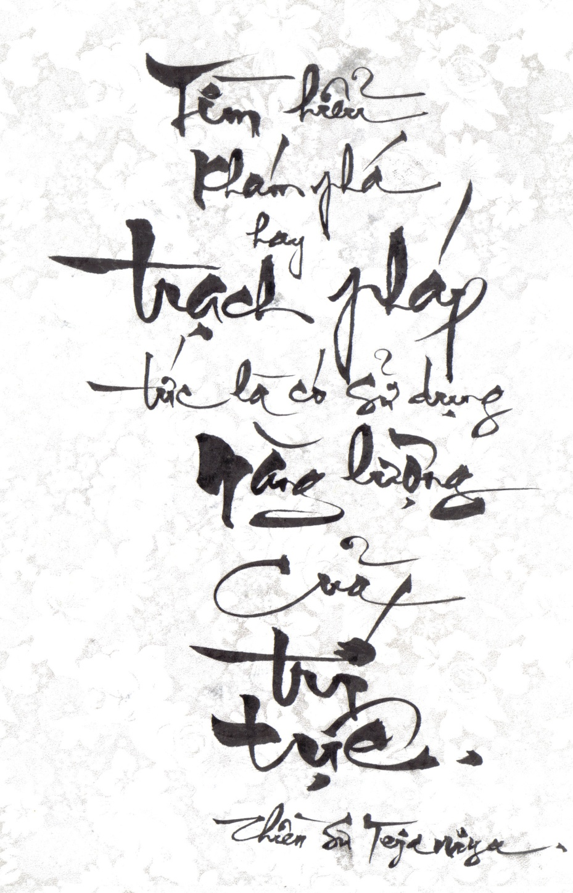

NHỮNG CHỈ DẠY
Ngài Achaan Chah

- Lúc ban đầu bạn phải dựa vào một vị thầy để được hướng dẫn, chỉ bảo. Bạn phải tuân thủ theo sự dạy dỗ của vị thầy. Khi hiểu được pháp hành bạn không cần vị thầy hướng dẫn nữa mà hãy tự làm công việc của mình. Bất cứ khi nào phóng dật hay tâm bất thiện khởi sanh, hãy tự biết và tự dạy cho mình. Tâm là người hay biết, người quan sát. Tâm biết bạn còn rất nhiều si mê hay chỉ còn đôi chút.
- Dù một người hạnh phúc hay buồn chán, hài lòng hay không hài lòng điều đó không phụ thuộc vào việc họ có nhiều hay ít mà tuỳ thuộc vào trí tuệ có được. Tất cả khổ đau có thể được chuyển hoá thông qua trí tuệ, thông qua việc thấy được sự thật của sự vật hiện tượng.
- Bạn cần phải thực hành cho dù có thích hay không, đó chính là lời Đức Phật dạy chúng ta.
- Thực hành Pháp là đi ngược lại các thói quen còn sự thật hay chân lý là đi ngược lại ước muốn của chúng ta.
- Chúng ta thực hành để được gì? Chúng ta thực hành để buông xả, không để được cái gì cả.
- Trí tuệ là chức năng động lực của định; định là mặt thụ động của trí tuệ. Chúng khởi sinh cùng một nơi, nhưng khác hướng và khác chức năng.
- Tập trung có nghĩa là tập trung với sự buông xả, không phải để thắt chặt bạn lại.
- Tôi chỉ quan sát phẩm chất của việc hay biết. Nếu cơn giận khởi sinh, tôi tự hỏi mình tại sao. Nếu tham ái khởi sinh tôi cũng tự hỏi tại sao. Hãy suy ngẫm vấn đề này cho tới khi bạn có thể xử lý giải quyết các cảm xúc yêu ghét, cho tới khi chúng hoàn toàn tan biến. Khi ngừng được yêu ghét trong mọi hoàn cảnh, tôi có thể chuyển hoá khổ đau. Không quan trọng điều gì xảy ra nhưng tâm tôi được giải thoát và bình an.
- Nếu chúng ta dính mắc ngay cả vào cái đúng và không thừa nhận bất kỳ điều gì ai nói thì đó là sai lầm. Dính chặt vào cái đúng là do bản ngã và không có được sự buông xả. Khi dính mắc khởi sinh, ngay lập tức cần có sự buông bỏ. Nếu sự phản ứng của bạn là tức thời thì bạn sẽ buông bỏ được.

CHẮT LỌC

- Khi có chánh niệm thì không có suy nghĩ về các đối tượng xa hay gần.
- Một vị Alahán cũng suy nghĩ về khái niệm sau khi nhìn, nhưng đó chỉ là tâm duy tác mà không có bất thiện.
- Nếu không hiểu chính xác về Pháp chân đế (sự thật tuyệt đối) và Pháp tục đế (sự thật chế định) thì không thể xóa bỏ được tà kiến về ngã.
- Có 3 cái chết: chết thông thường, chết trong từng sát na, cái chết của vị Alahán.
- Dính mắc là một sự lệ thuộc. Tự do thực sự chỉ khi không có sự lệ thuộc.
- Các yếu điểm sẽ được phát hiện khi ngày càng có ít sự dính mắc.
- Chánh niệm là không quên thiện pháp, không quên đối tượng đúng.
- Đối tượng (Pháp) luôn sinh khởi, nhưng sẽ không xuất hiện nếu không có sự nhận biết.
- Hành thiền sẽ giúp chúng ta ngày càng trở nên chân thật hơn.
- Vô minh là không biết những cái cần phải biết.
- Chánh niệm ghi nhận cái bất thiện thì rất có giá trị.
- Chúng ta không thể không có bất thiện, vấn đề là có ghi nhận được nó hay không mà thôi.
- Cuộc sống sẽ không suôn sẻ nếu không có chánh niệm.
- Tâm tham bao giờ cũng mong muốn một kết quả cụ thể.
- Mọi người đều biết nó xảy ra nhưng không biết lý do vì sao.
- Nếu người khác đúng hãy mừng cho họ. Nếu sai hãy thông cảm với họ.
- Già, chết, chia ly không tránh khỏi. Nghiệp sẽ quyết định tương lai. Tuệ giác sẽ giúp giải thoát.
- Nếu dính mắc vào kinh nghiệm tốt, kinh nghiệm xấu sẽ tới. Nếu khó chịu với kinh nghiệm xấu, kinh nghiệm tốt không thể xuất hiện. Hành thiền là phải biết quan sát cả kinh nghiệm tốt và kinh nghiệm xấu. Thực chất chúng diễn ra theo bản chất của chúng, không có tốt hay xấu.
- Không cần thiết phải vui mừng hay buồn chán đối với kinh nghiệm đang xảy ra. Hãy vui mừng vì chánh niệm luôn được duy trì.
- Định bị mất khi các đối tượng khác xen vào (do cử động, do nuốt nước miếng), đó không phải là sự ổn định tâm, đây là loại định chỉ có khi có các đối tượng quan sát thích hợp.
- Dính mắc, ngay cả đối với cái đúng, đơn giản là do bản ngã, không có sự buông bỏ ở đó.
- Bất cứ khi nào tiếp xúc với đối tượng, việc đầu tiên cần làm là kiểm tra chánh niệm đã có mặt hay chưa.
- Thậm chí ngay cả khi đúng, cái đúng đó cũng chỉ là giới hạn. Tâm cần vượt lên trên cả đúng và sai.
- Nắm chặt vào cái đúng sẽ không còn đúng nữa.
- Tâm chạy ra ngoài là nguyên nhân của khổ. Kết quả tâm chạy ra ngoài là khổ. Tâm thấy được tâm là đạo (con đường diệt khổ). Kết quả của việc thấy được tâm là diệt khổ.
- Nếu chúng ta có thời gian để thở thì cũng có thời gian để hành thiền.
- Mong muốn để tâm được an tịnh, đó chính là sự không an tịnh. Nếu tâm không an tịnh hãy ghi nhận biết rằng tâm không an tịnh.
- Phiền não chỉ sinh khởi đối với cái chúng ta thấy, nghe...
- Mặc dù hiện tại chúng ta không thấy có tham và sân, nhưng với chánh niệm sắc bén chúng ta sẽ thấy tâm si luôn có mặt.
- Nếu phát hiện đang sân, đừng suy nghĩ thêm về bất kỳ điều gì khác (nếu không nó chỉ liên quan tới đối tượng sân mà thôi). Hãy nhẹ nhàng quan sát cơn sân một cách liên tục.
- Chúng ta chỉ biết cái mình đã thấy, nhưng chúng ta không biết về những cái chưa từng được biết tới.
- Cái mà chúng ta cần phát triển là 3 nhân tố đầu của Thất Giác Chi (đó là nhân): Niệm, trạch pháp và tinh tấn.
- Không có sự an toàn thật sự trong các mối quan hệ. Sự phụ thuộc chỉ tạo ra sợ hãi. Nếu không hiểu được tiến trình của sự bất an và sợ hãi này, quan hệ sẽ trở thành chướng ngại ràng buộc.
- Chúng ta là cái chúng ta sở hữu. Nếu không có sở hữu, chúng ta không còn là gì cả, hoàn toàn trống rỗng.
- Nếu còn sợ hãi thì không có tự do, nếu không có tự do thì không có sự bác ái. Nếu chỉ đơn thuần muốn gạt bỏ sự sợ hãi, chúng ta sẽ tìm ra cách thức thoát khỏi nó, nhưng không bao giờ có được sự tự do thoát khỏi sợ hãi.
- Mong muốn luôn được đảm bảo làm cho chúng ta sợ hãi và bất an. Sợ hãi là sự không chấp nhận hiện tại xảy ra.
- Vấn đề là phải hiểu về bản chất của sự thích thú mà không phải là cố gắng gạt bỏ nó (đó là điều ngờ nghệch). Nếu cuộc sống chỉ có sự thích thú và luôn có được cái chúng ta muốn thì sự thích thú đó sẽ chuyển sang hình thức đau khổ và khó chịu.
- Xung đột là kết quả của việc điều kiện hóa. Chừng nào còn bị điều kiện hóa thì còn dính mắc (dính mắc về công việc, quan hệ, tài sản, ý kiến, quan điểm, con người ...)
- Dính mắc là do có sự hài lòng. Nhưng do nhận thức được sự đau khổ, chúng ta muốn có được sự hài lòng thông qua sự buông bỏ. Buông bỏ cũng giống như dính mắc, chừng nào nó còn tạo ra cho chúng ta cảm giác hài lòng. Cái mà chúng ta thực sự muốn tìm kiếm là sự hài lòng, chúng ta muốn được thỏa mãn bằng mọi cách. Dính mắc và buông bỏ luôn ràng buộc chúng ta, cả hai cần phải được chuyển hóa.
- Khi bắt đầu định hình theo một khuôn mẫu thì không còn trong tiến trình tìm hiểu "tôi là ai".
- Không có cảm xúc nào mà không đi kèm theo suy nghĩ. Đằng sau suy nghĩ là sự thích thú.
- Cuộc sống là tiến trình của thử thách và ứng xử. Thử thách thì luôn mới, nhưng cách ứng xử thì cũ rích - Nó bị điều kiện hóa và là kết quả từ quá khứ.
- Tất cả suy nghĩ đều xuất phát từ ngôn từ, chúng ta suy nghĩ bằng ngôn từ. Liệu tâm có thể thoát ra khỏi từ ngữ được không? Ngôn từ thì chỉ có giới hạn, khi suy nghĩ không còn ngôn từ sẽ vượt ra khỏi giới hạn.
- Khi đạt được mục tiêu mọi thứ sẽ chấm dứt. Việc đạt được không quan trọng. Sự hiểu biết có được luôn nằm trong tiến trình, còn không chúng ta sẽ quay trở lại lối mòn của tâm trí.
- Cần phân biệt hai tiến trình: (1) sự hay biết thuần túy thì không có lựa chọn, phê phán, đánh giá, thích hay không thích; (2) sự nhận xét, phê phán, đánh giá về đối tượng đang quan sát.
- Ghi nhận thuần túy được ví như một tấm gương, nó tiếp nhận trọn vẹn mà không loại trừ bất cứ thứ nào, luôn phản ánh một cách trung thực không sai lệch.
- Sự ghi nhận tự nhiên chỉ có thể có được khi có sự quan tâm thích thú. Sự quan sát khi đó sẽ diễn ra một cách trôi chảy.
- Nếu đang có sân hận và chúng ta lại có ý tưởng về sự vô sân, như vậy sẽ tạo ra xung đột. Việc chúng ta gò mình vào sự vô sân thì chính nó là một sự xung đột. Vấn đề trước nhất là phải nhận ra mình đang sân, chứ không phải cố gắng để biến mình thành vô sân.
- Hãy quan sát tất cả các hiện tượng như chúng ta mới gặp lần đầu.
- Về mặt tâm lý chúng ta luôn muốn có một sự đảm bảo an toàn và chắc chắn trong mọi mối quan hệ, mà điều này thì không bao giờ có.
- Tất cả các vấn đề không nhất thiết phải bị lên án, chỉ trích mà cần phải được hiểu rõ về bản chất của chúng.
- Hiện tượng xảy ra không phải do một mà do nhiều nguyên nhân. Do vậy, cách nhìn nhận quan sát sẽ là nhiều chiều mà không phải theo một chiều. Vấn đề sẽ phát sinh khi chúng ta chỉ quan sát theo một chiều.
- Bản chất của tâm thức là luôn tìm cách khỏa lấp sự cô đơn.
- Can thiệp vào hiện tượng đang xảy ra là đánh mất đi mối liên hệ trực tiếp với hiện tượng đó. Cần ghi nhận và phát hiện những gì đứng đằng sau sự can thiệp đó.
- Khi đói hay giận dữ chúng ta không cần có ý tưởng về nó. Khi có ý tưởng, chúng ta sẽ mất đi sự liên hệ với thực tế xảy ra.
- Sự không hài lòng với cái đang xảy ra không bao giờ cho chúng ta một đáp số.
- Chúng ta luôn luôn bị định hình bởi hoàn cảnh môi trường xung quanh, bởi văn hóa giáo dục, bởi đồ ăn, bởi khí hậu, bởi sách báo ...
- Khi chúng ta hiểu được toàn bộ tiến trình - cách tâm suy diễn, mong muốn, động cơ, khát vọng, việc theo đuổi, sự ganh tỵ, tham lam và sợ hãi thì tâm sẽ chuyển hóa vượt lên chính nó.
- Tâm lúc nào cũng mong muốn có được câu trả lời tức thì cho mọi vấn đề. Nhưng sớm muộn những câu trả lời đó đều không thỏa mãn vì không có vấn đề nào có được câu trả lời ngoại trừ bản thân nó. Nếu chúng ta có thể hiểu trọn vẹn vấn đề thì vấn đề đó không còn tồn tại nữa.
- Xung đột xảy ra khi chúng ta muốn thay đổi thực tại sang cái "cần phải là" - đó là một ý tưởng không thực.
- Tâm tự do thoát ra khỏi một cái gì đó thì không phải là tâm tự do, đó chỉ là sự phản ứng mà không phải là sự tự do. Tâm tự do là tâm thoát ra khỏi các ràng buộc.
- Còn mong muốn có được giải đáp cho câu hỏi "làm thế nào", chúng ta sẽ xa rời và không quan sát được thực tại.
- Vật chất hoặc tâm linh nếu chúng đều đáp ứng cho sự thỏa mãn thì cũng giống nhau.
- Vấn đề quan trọng không phải là thói quen, mà do việc hiểu rõ thói quen sẽ đem lại sự hiểu biết. Do có sự hiểu biết này, nó sẽ không tiếp thêm nhiên liệu cho sự ham muốn.
- Gốc của vấn đề không phải là chúng ta dính mắc vào người hay vật mà do không thể chịu được sự cô đơn.
- Nếu chưa đủ trí tuệ người ta đè nén phiền não bằng định.
- Muốn mọi thứ diễn ra một cách thuận lợi đó là do tâm tham.

CÂU HỎI KIỂM TRA
TRÍ PHÁN ĐOÁN

Chúng ta có thể trả lời bất cứ câu hỏi nào, và một câu hỏi sẽ cho chúng ta nhiều đáp án khác nhau, việc này sẽ giúp cho quí vị có sự tò mò thích thú trong việc quan sát.

- Khái niệm bị xen vào khi nào?
- Thế nào là ghi nhận đối với chánh niệm?
- Những động cơ đằng sau cơn sân là gì?
- Thế nào là khởi sự đúng?
- Lúc nào là thời gian và nơi chốn thích hợp để thực hành chánh niệm?
- Nếu chánh niệm có mặt thì chúng ta chánh niệm đối với cái gì?
- Kết quả của sự hiểu biết là gì?
- Nếu một người suy nghĩ rằng: “tôi đang chánh niệm” thì người đó có chánh niệm không?
- Việc đầu tiên cần phải biết khi ghi nhận, đó là gì?

- Bản chất thực của khổ là gì?
- Thiện nghiệp thù thắng nhất là gì?
- Thực tế chúng ta thường dính mắc vào cái gì?
- Thế giới của thực tại chân đế là gì?
- Không có phiền não trong tâm có nghĩa là gì?
- Có mấy cách để phiền nào ra đi?
- Đâu là sự khác biệt giữa kinh nghiệm tốt và kinh nghiệm xấu?
- Điều gì xảy ra khi quá tập trung quan sát?
- Việc gì cần phải làm sau khi xả thiền?
- Tại sao việc hành thiền có tiến bộ?
- Thế nào là sự tinh tấn đúng?
- Làm thế nào để nhận biết được đâu là cái đúng?
- Đối tượng nghĩa là gì?
- “Nếu muốn, nó sẽ xảy ra, nếu không muốn nó không xảy ra”, điều đó nghĩa là gì?
- Đâu là nguyên nhân của khổ?
- Đâu là nguyên nhân của hạnh phúc?

- Thế nào là tránh hai thái cực: lợi dưỡng và khổ hạnh?
- Thế nào là ngày hên, ngày xui?
- Làm thế nào để phiền não bị suy yếu?
- Khi nào có được tâm an tịnh?
- Thế nào là có chánh kiến?
- Quán sát nghĩa là gì?
- Cái nghe và cái nhìn xảy ra ở đâu?
- Định tâm đạt được khi nào?
- Bản chất của Pháp có điều kiện – Pháp hữu vi là gì?
- Hạnh phúc nhất là gì?
- Phiền não nào cần được đoạn trừ trước?
- Cái chúng ta thấy có thật không?
- Làm thế nào để một người cắt bỏ được cơn sân?
- Cách thức xử lý vọng tưởng phóng tâm?
- Chúng ta cần vượt qua phiền não nào? Quá khứ? Hiện tại? vị lai?

- Chúng ta có nên vui thích khi tiếp xúc với đối tượng không? Có gì sai trái khi ta cảm nhận vẻ đẹp của buổi hoàng hôn?
- Khi nào vấn đề nảy sinh trong cuộc sống?
- Nguyên nhân gì tạo nên sự xung đột nội tâm?
- Tại sao tâm luôn có xu hướng hợp lý hóa các sự việc xảy ra?
- Liệu có phải là chúng ta đang học cách buông bỏ tất cả?
- Có phải tột cùng của khổ đau là hạnh phúc?
- Liệu chúng ta có thể thực hành sự khiêm tốn?
- Đâu là sự khác biệt giữa hạnh phúc và sự thỏa mãn?
- Điều gì xảy ra nếu luôn có suy nghĩ chân chánh?
- Tâm trở nên không an tịnh khi nào?
- Đâu là điểm mâu thuẫn khi nói rằng: “đưa tâm quay trở lại…”?
- Liệu có đối tượng nào sinh khởi ngoài sáu căn hay không?
- Khi nào sự hay biết trở nên khó khăn hơn?
- Chúng ta mong muốn có được Pháp bảo hay muốn học hỏi từ sự thực hành?
- Chúng ta hay biết cái gì ngay khi thức dậy?
Tỳ kheo Pannissara – Sư Chân Tuệ (Sư Thư)
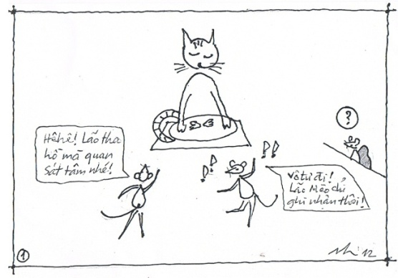
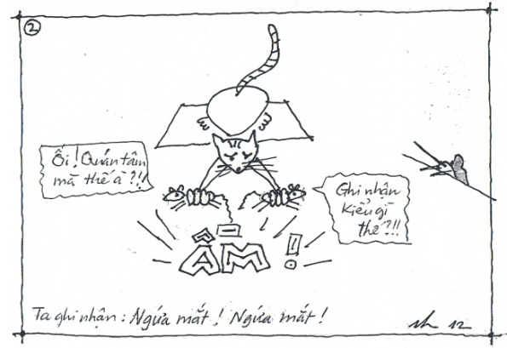
THẾ NÀO LÀ CÓ THÁI ĐỘ ĐÚNG KHI HÀNH THIỀN?
Thiền sư U Tejaniya

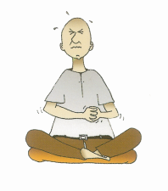
- Khi hành thiền: Không quá chú tâm. Không kiểm soát hay áp chế tâm. Đừng cố tạo điều gì. Đừng cưỡng ép, kiềm chế hay ngăn ngừa kinh nghiệm đang xảy ra.

- Tại sao phải quá chú tâm khi hành thiền? Có phải do mong muốn điều gì xảy ra? Hay muốn chấm dứt điều gì đang xảy ra? Thường thì chúng ta mắc phải những lỗi này.

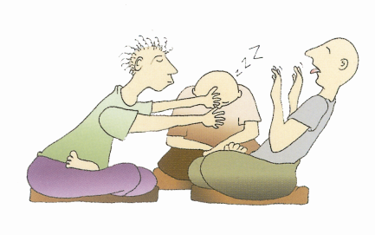
- Không cố gắng tạo ra bất kỳ điều gì, mà cũng không loại bỏ bất kỳ điều gì đang xảy ra. Luôn hay biết những gì sinh khởi, chấm dứt hay đang xảy ra.

- Hiện giờ tâm đang ở đâu? Đang quan sát bên trong tâm và thân của minh hay đang quan sát bên ngoài.

- Chỉ khi nào tâm quan sát không có tham, sân hoặc lo âu, sợ sệt thì tâm thiền mới khởi sinh.

- Cố tạo ra điều gì mới là tham. Cố loại bỏ những gì đang xảy ra là sân. Không hay biết điều gì đang xảy ra hay đã chấm dứt là si.
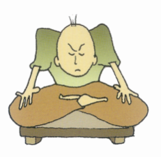


- Đừng kỳ vọng. Đừng mong muốn. Đừng lo lắng, băn khoăn. Vì tâm mong cầu, ham muốn hay lo lắng thì pháp hành sẽ bị trở ngại.

- Luôn kiểm tra lại thái độ trong khi hành thiền.

- Việc hành thiền là chấp nhận, thư giãn và quan sát bất kỳ điều gì xảy ra cho dù là tốt hay xấu.

- Sẽ là không công bằng nếu chỉ muốn có những kinh nghiệm tốt và không muốn có những kinh nghiệm khó chịu xảy ra (cho dù là nhỏ nhất).
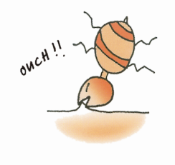
- Đừng hành thiền với tâm mong cầu điều gì xảy ra. Mong cầu điều gì chỉ làm cho tâm thêm căng thẳng và mệt mỏi.

- Pháp hành sẽ không còn đúng nếu chúng ta cố gắng tạo ra kinh nghiệm mà mình mong muốn. Hãy chỉ hay biết và quan sát những gì đang xảy ra đúng với bản chất của nó.
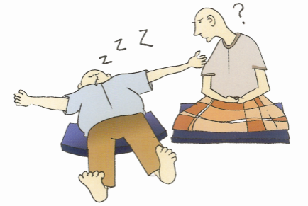

- Nếu thấy tâm mệt mỏi nghĩa là có sự mất quân bình. Việc hành thiền sẽ trở nên khó khăn nếu tâm bị căng thẳng. Khi tâm hay thân mệt mỏi, hãy kiểm tra xem có thái độ chân chánh trong việc quan sát hay không?

- Tâm và thân phải được thoải mái. Tâm thiền phải luôn thư giãn và bình an. Tâm nhẹ nhàng, rỗng rang sẽ giúp cho việc hành thiền tốt đẹp.

- Hãy tự hỏi: Tâm đang làm gì? Đang suy nghĩ hay đang hay biết?
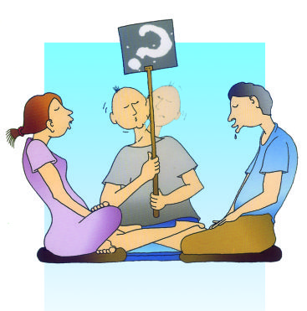

- Đừng cảm thấy bị quấy rầy bởi tâm suy nghĩ. Hành thiền không phải để ngăn ngừa tâm suy nghĩ, mà để nhận ra suy nghĩ khi nó vừa khởi sinh.
- Tâm quan sát có sự hay biết một cách sâu sắc hay chỉ hời hợt?
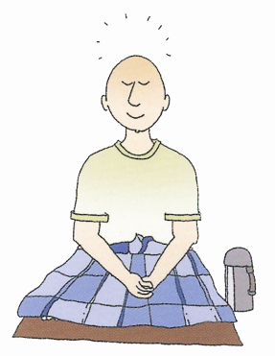

- Không cần loại bỏ phiền não. Chỉ cần hay biết, ghi nhận phiền não khi chúng sinh khởi, vì mục đích của việc hành thiền là quan sát và học hỏi bản chất của phiền não và các hiện tượng diễn ra trên tâm và thân.

- Đối tượng không quan trọng. Tâm ở đằng sau đang quan sát đối tượng thì quan trọng hơn.

- Chỉ khi có đức tin (Saddha), tinh tấn (Viriya) mới sinh khởi. Chỉ khi có tinh tấn, niệm (Sati) sẽ liên tục. Chỉ khi niệm liên tục, định (Samadhi) mới được thiết lập. Chỉ khi định được thiết lập, sự hiểu biết thực sự mới đến. Khi sự hiểu biết thực sự đã có, đức tin sẽ được tăng trưởng.

- Chỉ quan sát những gì đang xảy ra trong thời khắc hiện tại. Không trở lui về quá khứ, mà cũng không hướng đến tương lai.



HẬU QUẢ
CỦA VIỆC KHÔNG GIỮ NĂM GIỚI
(theo Giáo Pháp của Miến Điện)

- Hậu quả của việc sát sinh
- Thân thể bị khuyết tật hay dị dạng
- Gương mặt xấu xí
- Người xanh xao yếu ớt
- Đầu óc trì trệ
- Dễ bị hoảng sợ khi phải đối diện với hiểm nguy
- Bị người khác sát hại hoặc chết yểu
- Chịu nhiều bệnh tật
- Có ít bạn bè
- Phải xa cách người mình thương yêu

- Hậu quả cuộc việc trộm cắp
- Trở nên nghèo khó
- Chịu nhiều đau khổ cả về tâm và thân
- Bị đói khát hành hạ
- Không thực hiện được các ước nguyện
- Sự nghiệp không ổn định và dễ bị đổ bể
- Tài sản bị năm kẻ thù phá huỷ, đó là lụt lội, hoả hoạn, trộm cắp, con cái thuộc hạng phá gia chi tử và vua chúa tịch thu.

- Hậu quả của việc tà dâm
- Bị người khác khinh rẻ
- Có nhiều kẻ thù
- Không được giầu có thịnh vượng
- Hạnh phúc bị tan vỡ
- Bị sinh ra là người có giới tính lệch lạc.
- Sinh ra trong gia đình hạ liệt
- Bị ghét bỏ
- Phải xa cách người mình thương yêu
- Chịu đau khổ về thể chất.

IV/ Hậu quả của việc nói dối.
- Bị nói ngọng
- Răng không đều
- Bị hôi miệng
- Dáng vóc yếu ớt
- Chức năng mắt và tai kém
- Bề ngoài trông khiếm khuyết
- Không có ảnh hưởng đối với người khác.
- Nói năng cộc cằn
- Khó định tâm.

V/ Hậu quả của việc uống rượu và các chất say.
- Kém thông minh
- Lười nhác
- Thiếu khả năng tập trung
- Là người vô ơn
- Không có tâm tàm quý (hổ thẹn và ghê sợ tội lỗi)
- Bị điên loạn
- Có xu hướng làm điều bất thiện.
Những người giữ 5 giới sẽ được lợi ích ngược với các hậu quả trên.

11 QỦA CỦA VIỆC ẤN TỐNG KINH SÁCH

- Oan trái từ đời trước sẽ được xóa bỏ
- Nợ oan trái được tiêu trừ, sẽ thoát khỏi biển khổ
- Sẽ khỏi bệnh hoạn ốm đau
- Vợ chồng phân ly sẽ được tái hợp
- Thần thức của trẻ hư thai sớm được tái sanh
- Công việc được hanh thông như ý nguyện
- Con cháu được thông minh tiến bộ
- Ba la mật hộ trì cho con cháu sống an vui
- Cha mẹ sẽ được sống lâu
- Con cháu ngỗ nghịch trở thành ngoan hiền
- Thần thức đoạ khổ của tổ tiên sẽ thoát khỏi sự hành hạ và siêu sinh nhàn cảnh.

BẬC THIỆN TRÍ LÀM PHƯỚC
BỐ THÍ CÓ 5 CHI

- Bố thí một cách cung kính, vì có đức tin trong sạch
- Bố thí coi trọng vật thí và kính trọng người thọ thí
- Muốn tự tay làm phước bố thí vì nhận thức được: đây là cơ hội tốt lành đến với mình, nên không muốn sai bảo người khác bố thí.
- Bố thí những điều không phải thừa, vì coi trọng người thọ thí
- Bố thí với đức tin và trí tuệ hiểu rõ quả báo của thiện nghiệp bố thí.

Tín chủ hùn phước:

Sư cô Tuệ Hiền, Sư cô An Phước, Cô Liễu Vân,Gia đình Họa sĩ Vĩ Hải, Gia đình Ngọc Anh , Ngô Nguyễn Khánh Vi, Nguyễn Thị Y Duyên, Cô Diệu Châu, Cô Định, Cô Phước Huệ, Chị Vân - Quảng Ninh, Nguyệt Ánh, Lê Thị Hiền, Trần Thị Thanh Hường, Minh Tâm, Đồng Thị Hoa, Hải, Tuệ Vi, Nguyễn Phương Lan, Nguyễn Thị Thu Huyền và bạn, Lê Thị Bình, Cô Huyền, Thanh Hùng, Trần Thị Khanh, Trần Thanh Mai. Chị Võ Đào, Anh Phạm Thiệu, Chị Tuyết Mai (Mai Bentz), Dì Lê Thị Tuyết Hồng, Chị Tuyết Nhung (Tịnh Bạch), Chị Nguyễn Loan, Cô Diệu Trí, Cô Hiếu Ngọc, Cô Lê Thanh Hồng, Phương Bửu Kỳ, Chon Ngoc Dieu, Nguyen Kimly, Nhóm 5U, Hang Tran, Nhon Ho & Huong Le, Khai Nguyen & Tuan Nguyen, Fabien Thien-Minh Martel…

Thư Pháp: Sư cô Linh Chân

MỤC LỤC

Lời giới thiệu 3
Chất liệu từ cuộc sống 5
Góp nhặt 14
Con đường hài hòa 28
Cùng suy ngẫm 33
Những chỉ dạy 51
Chắt lọc 53
Câu hỏi kiểm tra trí phán đoán 63
Thế nào là có thái độ đúng khi hành thiền 68
Hậu quả của việc không giữ 5 giới 74
11 Quả của việc ấn tống kinh sách 77

